Алгоритмические задачи

Простые задачи:
Что-то около easy leetcode, или даже чуть проще
Даём стажёрам и джунам, можем дать как разогревочную миддлу

Задача 1
Дан массив из строк. Напишите функцию, которая находит самую длинную строку общего префикса среди массива строк.

Если общего префикса нет, вернуть пустую строку

Input: strs = ["flower","flow","flight"]
Output: "fl"

Input: strs = ["dog","racecar","car"]
Output: ""

def longestCommonPrefix(self, strs):
if not strs:
return ""

for i, letter_group in enumerate(zip(*strs)):
if len(set(letter_group)) > 1:
return strs[0][:i]
else:
return min(strs)

Задача 2
Есть список строк. Нужно вернуть список сгруппированных анаграмм. Анаграммы - слова, состоящие из одних букв, но имеющие разные значения.

Input: strs = ["eat","tea","tan","ate","nat","bat"]
Output: [["bat"],["nat","tan"],["ate","eat","tea"]]

def groupAnagrams(self, strs: List[str]) -> List[List[str]]:
groups = dict()
for word in strs:
word_sorted = ''.join(sorted(word))
if word_sorted in groups:
groups[word_sorted].append(word)
else:
groups[word_sorted] = [word]
return list(groups.values())

Задача 3
Дан массив целых чисел. Все элементы, кроме одного, повторяются дважды. Необходимо найти не повторяющееся число.

Input: nums = [2,2,1]
Output: 1
Input: nums = [4,1,2,1,2]
Output: 4

Input: nums = [1]
Output: 1

Крутое решение:

class Solution:
def singleNumber(self, nums: List[int]) -> int:
n=len(nums)
r=nums[0]
for i in range(1,n):
r = r ^ nums[i]

return r
Решение попроще:
class Solution:
def singleNumber(self, nums: List[int]) -> int:
hash_table = defaultdict(int)

for num in nums:
hash_table[num] += 1

for num in hash_table:
if hash_table[num] == 1:
return num

Задача 4 (Дашина любимая задача)
Рассмотрим последовательность, состоящую из круглых, квадратных и фигурных скобок. Программа должна определить, является ли данная скобочная последовательность правильной.

Пустая последовательность является правильной. Если A – правильная, то последовательности (A), [A], {A} – правильные. Если A и B – правильные последовательности, то последовательность AB – правильная.

Input: s = "()"
Output: true

Input: s = "()[]{}"
Output: true

Input: s = "(]"
Output: false

Input: s = "([])"
Output: true

class Solution:
def isValid(self, s: str) -> bool:
stack = []
for i in s:

if i in ['(', '[', '{']:
stack.append(i)
elif len(stack) > 0 and (i == ')' and stack[-1] == '(' or \
i == ']' and stack[-1] == '[' or \
i == '}' and stack[-1] == '{'):
stack.pop()
else:
stack.append(i)
return len(stack) == 0

https://leetcode.com/problems/string-compression/description/

Задачи сложнее
Что-то около easy-medium на литкоде

Задача 1
(https://leetcode.com/problems/jump-game/description/)
Дан массив целых чисел, вы начинаете с 0 элемента. Каждый элемент в массиве показывает, какой максимальный прыжок вы можете совершить из этой позиции. Напишите код, который проверяет, можете ли вы допрыгнуть до последнего элемента массива.

Input: nums = [2,3,1,1,4]
Output: true
Explanation: Первый прыжок 0->1, затем прыжок размером 3 до последнего индекса.

Input: nums = [3,2,1,0,4]
Output: false
Explanation: Каждый раз застрянем на индексе 3, и не сможем выбраться, потому что там максимальный прыжок 0.

class Solution:
def canJump(self, nums: List[int]) -> bool:
far = 0
for i, n in enumerate(nums):
if i > far:
return False
far = max(far, i + n)
return True

Задача 2
https://leetcode.com/problems/maximize-distance-to-closest-person/
https://leetcode.com/problems/find-k-closest-elements/description/ https://leetcode.com/problems/longest-palindromic-substring/description/ - вот тут норм решения (основные это два указателя и динамическое программирование): https://leetcode.com/problems/longest-palindromic-substring/solutions/4212564/beats-96-49-5-different-approaches-brute-force-eac-dp-ma-recursion/

https://leetcode.com/problems/merge-intervals/description/
https://leetcode.com/problems/summary-ranges/description/5

Python/SWE

Теоретические:

- Что такое изменяемые и неизменяемые переменные? Какие из переменных python к каким относятся?

Примерный ответ:

- Что такое классы, зачем нужен ООП и какие у него главные принципы?

- В чем разница между асинхронностью и многопоточностью? А чем это все отличается от мультипроцессинга?

- Что такое GIL? Зачем он нужен?

- Как расшифровывается SOLID?

- Зачем нужен докер, что такое контейнеризация? Чем отличается от виртуализации?

- В чем разница между образом (image) и контейнером?

- Зачем нужны volume?

Задачи

- Есть вот такой простой докер-файл:

FROM python:latest

WORKDIR /app

COPY . .

RUN pip install -r requirements.txt

ENV KAFKA_USR $KAFKA_USR
ENV KAFKA_PAS $KAFKA_PAS

EXPOSE 3001

CMD ["uvicorn", "src.main:app", "--reload"]

Какие очевидные проблемы в нем есть и как их пофиксить?

Проблемы: версия latest - плохое решение с точки зрения стабильности, также неоптимально настроена сборка по образам: каждый раз при сборке контейнера нужно будет скачивать requirements, даже если изменений не было

Результат должен быть примерно такой:

FROM python:3.9.12

WORKDIR /app
COPY requirements.txt .

RUN pip instal -r requirements.txt

COPY . .

ENV KAFKA_USR $KAFKA_USR
ENV KAFKA_PAS $KAFKA_PAS

EXPOSE 3001

CMD ["uvicorn", "src.main:app", "--reload"]

DL

Задача 1
Найти ошибки:

def train(
train_dataset: torch.utils.data.Dataset,
test_dataset: torch.utils.data.Dataset,
dim_inner: int,
num_classes: int,
batch_size: int,
lr: float,
...
):
...
model = nn.Sequential(nn.Linear(features, dim_inner),
nn.ReLU(),
nn.BatchNorm1d(dim_inner),
nn.Linear(dim_inner, num_classes),
nn.Softmax()
).cuda()

train_dataloader = DataLoader(train_dataset, batch_size=batch_size)
test_dataloader = DataLoader(test_dataset, batch_size=batch_size)

loss_fn = nn.CrossEntropyLoss(reduction = 'sum')
opt = optim.SGD(model.parameters(), lr=lr)

test_losses = []
train_losses = []
for epoch in tqdm(range(epochs)):
for x, y in train_dataloader:
output = model(x)
loss = loss_fn(output, torch.argmax(y, dim=1))
train_losses.append(loss)
loss.backward()
opt.step()

for x, y in test_dataloader:
output = model(x)
loss = loss_fn(output, torch.argmax(y, dim=1))
test_losses.append(loss)
...

Ответ:

def train(
train_dataset: torch.utils.data.Dataset,
test_dataset: torch.utils.data.Dataset,
n_features: int,
dim_inner: int,
num_classes: int,
batch_size: int,
lr: float,
epoch: int,
):
...
model = nn.Sequential(nn.Linear(features, dim_inner),
nn.ReLU(),
nn.BatchNorm1d(dim_inner),
nn.Linear(dim_inner, num_classes),
nn.Softmax()
).cuda() .to(device)

train_dataloader = DataLoader(train_dataset, batch_size=batch_size, shuffle=True)
test_dataloader = DataLoader(test_dataset, batch_size=batch_size)

loss_fn = nn.CrossEntropyLoss(reduction = 'sum') # уже содержит в себе softmax,
opt = optim.SGD(model.parameters(), lr=lr)

test_losses = []
train_losses = []
for epoch in tqdm(range(epoch)):
model.train()
for x, y in train_dataloader:
x, y = x.to(device), y.to(device)
opt.zero_grad()
output = model(x)
loss = loss_fn(y, torch.argmax(output, dim=1))
train_losses.append(loss.item())
loss.backward()
opt.step()

model.eval()
with torch.no_grad():
for x, y in test_dataloader:
output = model(x)
loss = loss_fn(output, torch.argmax(y, dim=1))
test_losses.append(loss.items())
...

NLP

Теоретические:
- есть ли смысл использовать TF-IDF, если есть Берты?
Да, в некоторых задачах он себя хорошо показывает.
- какой сложностью обладает механизм attention? какая идея стоит за формулой аттеншена (объяснить про k = key, q = query, v = value)
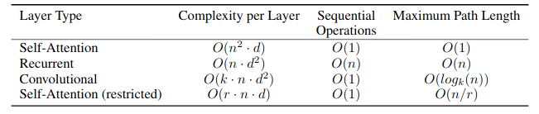
- можно ли использовать один и тот же токенизатор для энкодера и для декодера?
Да, только часть токенов не будет задействована
- какие эмбеддинги будут лучше – от энкодера или от декодера? почему?
От энкодера, по сколько там двунаправленный механизм внимания, но можно сделать из декодера энкодер
- какие виды токенизаторов знаешь и в чём плюсы каждого?
https://huggingface.co/docs/transformers/en/tokenizer_summary
Byte-Pair Encoding (BPE) - работает на уровне отдельных unicode символов
WordPiece - работает на уровне букв
- чем плохи абсолютные позиционные эмбеддинги в берте? чем их можно заменить (ждёт ответ про RoPE и ALiBI)
Абсолютные позиционные эмбеддинги кодируют только фиксированную позицию токена, но не содержат информации о расстоянии между токенами.
- в чём недостаток RoPE (при увеличении окна контекста)?
При увеличении окна контекста различие между токенами на больших расстояниях становится настолько сильным, что модель "забывает" взаимосвязь между этими токенами. Внимание начинает фокусироваться только на ближайших соседях, так как дальние токены выглядят несвязанными
- почему тяжело сделать большое окно контекста в модели, и почему очередное увеличение окна воспринимается как “вау”?
Надо очень много памяти, тк механизм внимания квадрат от длины контекста. Также надо оптимизировать позиционный эмбединг текста
- как работает LoRA и зачем её использовать?
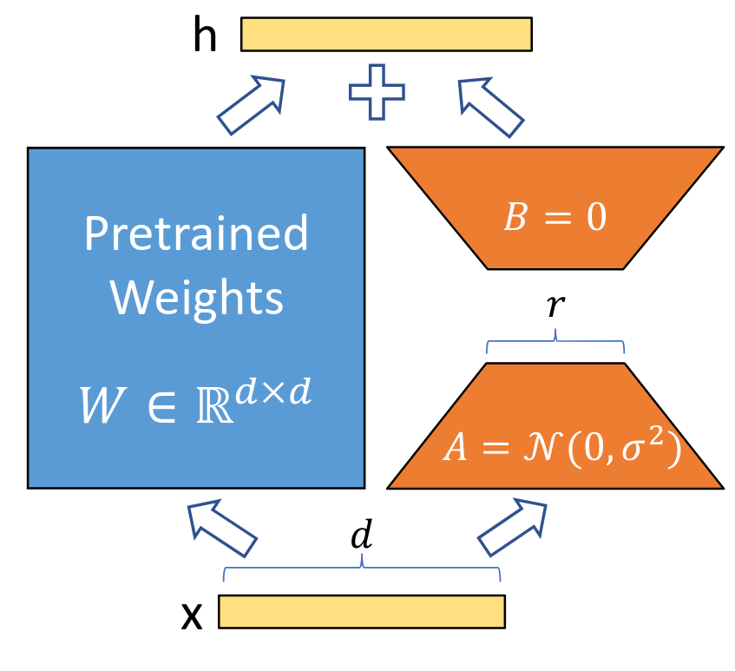
- есть ли смысл делать sft на тюне?
когда инстракшн тюн это набор инструкций, скорее англоязычные, а мы накидываем русскоязычные. Не разъедется ли всё?

Простые:

TF-iDF

import math
from collections import Counter, defaultdict

def compute_tf_idf(documents: list[str]) -> list[dict[str, float]]:
"""
Calculates the TF-IDF score for each word in the corpus.

Args:
documents (list[str]): A list of documents as strings.

Returns:
list[dict[str, float]]: A dictionary of words with their TF-IDF scores.
"""
# Term Frequency (TF)
tf = [Counter(doc.lower().split()) for doc in documents]
num_docs = len(documents)

# Document Frequency (DF)
df = defaultdict(int)
for doc in tf:
for word in doc.keys():
df[word] += 1

# Compute TF-IDF
tf_idf = defaultdict(float)
for doc in tf:
doc_len = sum(doc.values())
for word, freq in doc.items():
term_freq = freq / doc_len
inv_doc_freq = math.log(num_docs / (1 + df[word]))
tf_idf[word] += term_freq * inv_doc_freq

return dict(tf_idf)

# Example usage
documents = [
"I love NLP",
"NLP is fun and exciting",
"I am learning NLP"
]
print(compute_tf_idf(documents))

Средние

Attention

import numpy as np

def scaled_dot_product_attention(query, key, value, mask=None):
"""
Calculate the attention weights and apply them to the value matrix.

Args:
query (np.ndarray): Query matrix of shape (..., seq_len_q, depth)
key (np.ndarray): Key matrix of shape (..., seq_len_k, depth)
value (np.ndarray): Value matrix of shape (..., seq_len_v, depth_v)
mask (np.ndarray, optional): Masking tensor of shape (..., seq_len_q, seq_len_k).
Defaults to None.

Returns:
np.ndarray: Output matrix after applying attention weights to the value matrix.
np.ndarray: Attention weights used for each output.
"""
# Calculate the dot product between query and key, and scale it
matmul_qk = np.matmul(query, key.transpose(-2, -1))
depth = query.shape[-1]
scaled_attention_logits = matmul_qk / np.sqrt(depth)

# Apply mask if provided (optional step to mask out certain positions)
if mask is not None:
scaled_attention_logits += (mask * -1e9)

# Compute attention weights with softmax
attention_weights = np.exp(scaled_attention_logits - np.max(scaled_attention_logits, axis=-1, keepdims=True))
attention_weights /= np.sum(attention_weights, axis=-1, keepdims=True)

# Apply attention weights to the value matrix
output = np.matmul(attention_weights, value)

return output, attention_weights

Сложно

MultiHeadAttention
Багованая версия

import numpy as np

def scaled_dot_product_attention(query, key, value, mask=None):
"""
Calculate the attention weights and apply them to the value matrix.

Args:
query (np.ndarray): Query matrix of shape (..., seq_len_q, depth)
key (np.ndarray): Key matrix of shape (..., seq_len_k, depth)
value (np.ndarray): Value matrix of shape (..., seq_len_v, depth_v)
mask (np.ndarray, optional): Masking tensor of shape (..., seq_len_q, seq_len_k).
Defaults to None.

Returns:
np.ndarray: Output matrix after applying attention weights to the value matrix.
np.ndarray: Attention weights used for each output.
"""
# Bug: Using addition instead of matrix multiplication
matmul_qk = query + key.transpose(-2, -1)

# Bug: Using an incorrect formula for scaling
depth = key.shape[-1] # Changed from query.shape[-1]
scaled_attention_logits = matmul_qk / (depth + 1) # Should use np.sqrt(depth)

if mask is not None:
scaled_attention_logits += (mask * 1e9) # Incorrect sign, should be -1e9

# Bug: Softmax computation ignores axis and keepdims
attention_weights = np.exp(scaled_attention_logits) / np.sum(
np.exp(scaled_attention_logits)
)

output = np.matmul(attention_weights, value)
return output, attention_weights

class MultiHeadAttention:
def __init__(self, d_model, num_heads):
"""
Initialize the MultiHeadAttention layer.

Args:
d_model (int): Total dimension of the model (embedding dimension).
num_heads (int): Number of attention heads.
"""
# Bug: Removed assertion for invalid configurations
# assert d_model % num_heads == 0, "d_model must be divisible by num_heads"

self.num_heads = num_heads
self.depth = d_model // num_heads

# Bug: Weight initialization produces wrong dimensions
self.wq = np.random.rand(d_model, self.depth)
self.wk = np.random.rand(d_model, self.depth)
self.wv = np.random.rand(d_model, self.depth)
self.wo = np.random.rand(d_model, d_model) # Correct initialization

def split_heads(self, x, batch_size):
"""
Split the last dimension into (num_heads, depth).

Args:
x (np.ndarray): Input of shape (batch_size, seq_len, d_model)
batch_size (int): Batch size

Returns:
np.ndarray: Reshaped input of shape (batch_size, num_heads, seq_len, depth)
"""
# Bug: Incorrect reshaping (axes swapped)
x = x.reshape(self.num_heads, batch_size, -1, self.depth)
return x.transpose(1, 0, 2, 3)

def __call__(self, query, key, value, mask=None):
"""
Apply multi-head attention.

Args:
query (np.ndarray): Query matrix of shape (batch_size, seq_len, d_model)
key (np.ndarray): Key matrix of shape (batch_size, seq_len, d_model)
value (np.ndarray): Value matrix of shape (batch_size, seq_len, d_model)
mask (np.ndarray, optional): Masking tensor of shape (batch_size, 1, 1, seq_len).
Defaults to None.

Returns:
np.ndarray: Output matrix after applying multi-head attention.
np.ndarray: Attention weights for each head.
"""
batch_size = query.shape[1] # Bug: Incorrect dimension used (should be 0)

# Bug: Incorrect linear transformations (matmul dimensions mismatched) swap params
query = np.matmul(self.wq, query)
key = np.matmul(self.wk, key)
value = np.matmul(self.wv, value)

query = self.split_heads(query, batch_size)
key = self.split_heads(key, batch_size)
value = self.split_heads(value, batch_size)

# Apply scaled dot-product attention to each head
attention_outputs, attention_weights = scaled_dot_product_attention(
query, key, value, mask
)

# Concatenate heads and apply final linear transformation
attention_outputs = attention_outputs.transpose(0, 2, 3, 1) # Bug: Wrong axes
concat_attention = attention_outputs.reshape(batch_size, -1, self.num_heads) # Bug: Wrong shape

output = np.matmul(concat_attention, self.wo)
return output, attention_weights

Нормальная версия
import numpy as np

def scaled_dot_product_attention(query, key, value, mask=None):
"""
Calculate the attention weights and apply them to the value matrix.

Args:
query (np.ndarray): Query matrix of shape (..., seq_len_q, depth)
key (np.ndarray): Key matrix of shape (..., seq_len_k, depth)
value (np.ndarray): Value matrix of shape (..., seq_len_v, depth_v)
mask (np.ndarray, optional): Masking tensor of shape (..., seq_len_q, seq_len_k).
Defaults to None.

Returns:
np.ndarray: Output matrix after applying attention weights to the value matrix.
np.ndarray: Attention weights used for each output.
"""
matmul_qk = np.matmul(query, key.transpose(-2, -1))
depth = query.shape[-1]
scaled_attention_logits = matmul_qk / np.sqrt(depth)

if mask is not None:
scaled_attention_logits += (mask * -1e9)

attention_weights = np.exp(scaled_attention_logits - np.max(scaled_attention_logits, axis=-1, keepdims=True))
attention_weights /= np.sum(attention_weights, axis=-1, keepdims=True)

output = np.matmul(attention_weights, value)
return output, attention_weights

class MultiHeadAttention:
def __init__(self, d_model, num_heads):
"""
Initialize the MultiHeadAttention layer.

Args:
d_model (int): Total dimension of the model (embedding dimension).
num_heads (int): Number of attention heads.
"""
assert d_model % num_heads == 0, "d_model must be divisible by num_heads"

self.num_heads = num_heads
self.depth = d_model // num_heads

# Weight matrices for query, key, value, and output
self.wq = np.random.rand(d_model, d_model)
self.wk = np.random.rand(d_model, d_model)
self.wv = np.random.rand(d_model, d_model)
self.wo = np.random.rand(d_model, d_model)

def split_heads(self, x, batch_size):
"""
Split the last dimension into (num_heads, depth).

Args:
x (np.ndarray): Input of shape (batch_size, seq_len, d_model)
batch_size (int): Batch size

Returns:
np.ndarray: Reshaped input of shape (batch_size, num_heads, seq_len, depth)
"""
x = x.reshape(batch_size, -1, self.num_heads, self.depth)
return x.transpose(0, 2, 1, 3)

def __call__(self, query, key, value, mask=None):
"""
Apply multi-head attention.

Args:
query (np.ndarray): Query matrix of shape (batch_size, seq_len, d_model)
key (np.ndarray): Key matrix of shape (batch_size, seq_len, d_model)
value (np.ndarray): Value matrix of shape (batch_size, seq_len, d_model)
mask (np.ndarray, optional): Masking tensor of shape (batch_size, 1, 1, seq_len).
Defaults to None.

Returns:
np.ndarray: Output matrix after applying multi-head attention.
np.ndarray: Attention weights for each head.
"""
batch_size = query.shape[0]

# Linear transformations and splitting into heads
query = np.matmul(query, self.wq)
key = np.matmul(key, self.wk)
value = np.matmul(value, self.wv)

query = self.split_heads(query, batch_size)
key = self.split_heads(key, batch_size)
value = self.split_heads(value, batch_size)

# Apply scaled dot-product attention to each head
attention_outputs, attention_weights = scaled_dot_product_attention(query, key, value, mask)

# Concatenate heads and apply final linear transformation
attention_outputs = attention_outputs.transpose(0, 2, 1, 3)
concat_attention = attention_outputs.reshape(batch_size, -1, self.num_heads * self.depth)

output = np.matmul(concat_attention, self.wo)
return output, attention_weights

CV

Задача 1
Перед вами стояла задача сегментировать всех котов на картинках. Т.е. получать маску кот/не кот. Вы получили разметку для 1000 картинок. Но вдруг к вам приходит заказчик и просит, чтобы помимо маски котов можно было получать маску всех животных (суровый Agile может работать не только в удобных вам ситуациях 😉).
У заказчика скоро презентация продукта, т.е. есть жесткий дедлайн, который нельзя сорвать. Вы понимаете, что до дедлайна успеете получить разметку только для 500 изображений, на которых помимо котов есть маска со всеми животными. Что будете делать?

Ответ:
Например, в задаче про кошек некоторые кандидаты сразу говорят: "а зачем нам для задачи сегментации и таких простых объектов 1000 картинок? Там с претрейна и на 500 хорошо завестись должно!". И это очень хороший поинт! Это означает, что кандидат примерно понимает, сколько картинок хватает для разных задач. В таком случае мы меняем условия на некомфортное для него количество картинок и решаем задачу с новым сетапом. Заметьте, если кандидат не сказал “что-то многовато картинок“, то он от этого не поплывет, и это не помешает ему показать все свои знания😉
Вариантов решения задачи тьма. Опишу один из них, который "принимается":
Перед нами задача семантической сегментации с мультилейбл таргетом (пиксель может быть одновременно и кошкой и животным). Поэтому сетку будем учить с BCE-лоссом по каждому каналу. В таком случае лосс считается в каждом пикселе независимо, а затем усредняется. Выберем среди 1000 размеченных картинок с кошками 500 картинок и отдадим их на доразметку класса животных. В итоге получим 500 картинок, на которых размечены оба класса и 500 картинок, на которых только кошки. При обучении сети не будем считать лосс по каналу с животными, если на картинке не размечен этот класс.
При таком подходе мы максимально использовали исходную большую разметку (1000 фоток) и новую разметку. Также у нас есть картинки, на которых размечены оба класса. И сделали это всего одним ифом!
Кстати, это хорошо работающий подход, когда у вас есть гигантский датасет, и нужно научиться предсказывать на нем что-то новое. И чтобы выучить это новое, вам не нужен весь размеченный миллиард картинок. Размечаем часть и только на этой части прокидываем "новые" градиенты. Профит!🙂
Эта задачка хороший старт, попутно ее можно развивать множеством вопросов, например:
* Пусть картинок не 1000 и 500, а 10000 и 100. Что поменяется?
* Как можно попытаться ускорить процесс разметки, чтобы успеть получить, скажем, не 500, а 900 размеченных фоток?
* А как выбрать из 1000 фоток 500 фоток для доразметки? А как быть, если в исходной выборке из 1000 фоток совсем не было фоток других животных?
* Позже заказчик приходит и просит ещё маски для самолетов. До дедлайна совсем немного времени и вы понимаете, что не успеете доразметить и получить новую модель. Ваши действия?

Задача 2

RecSys

Теоретические вопросы:

База:

- Что такое item-based и user-based рекомендации?

Примерный ответ:

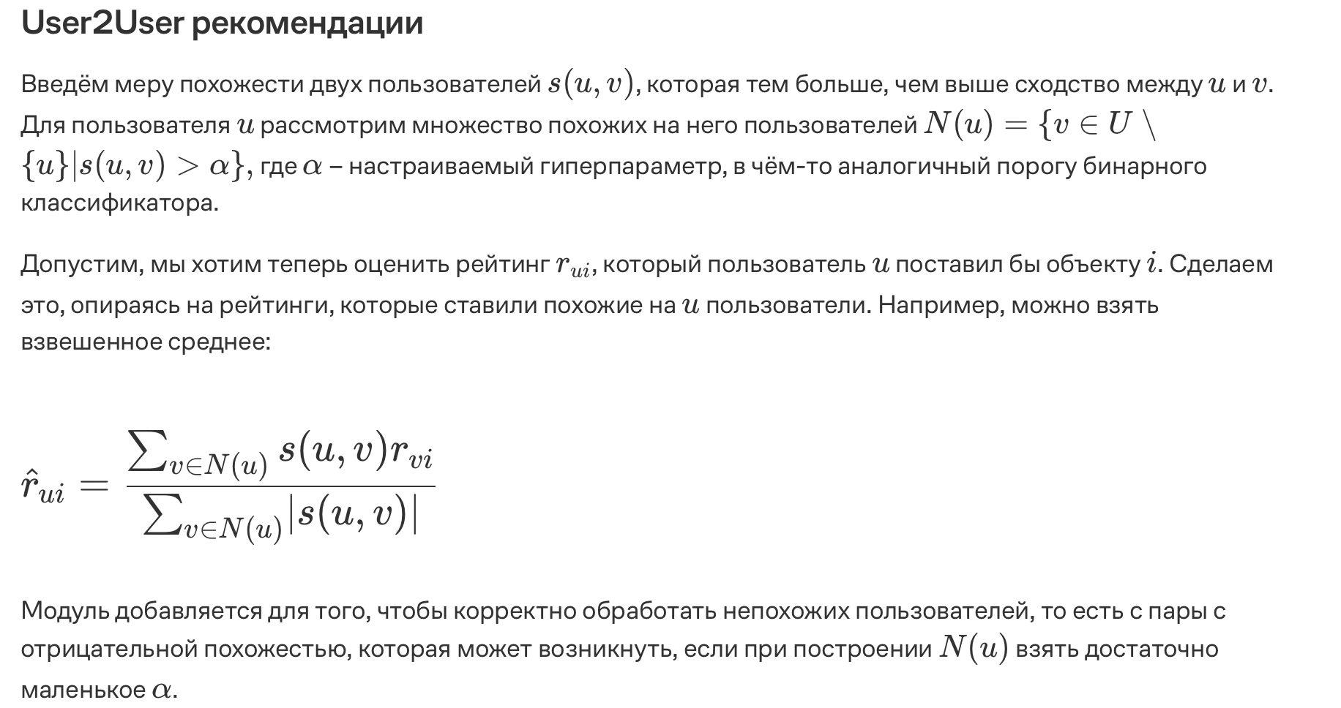

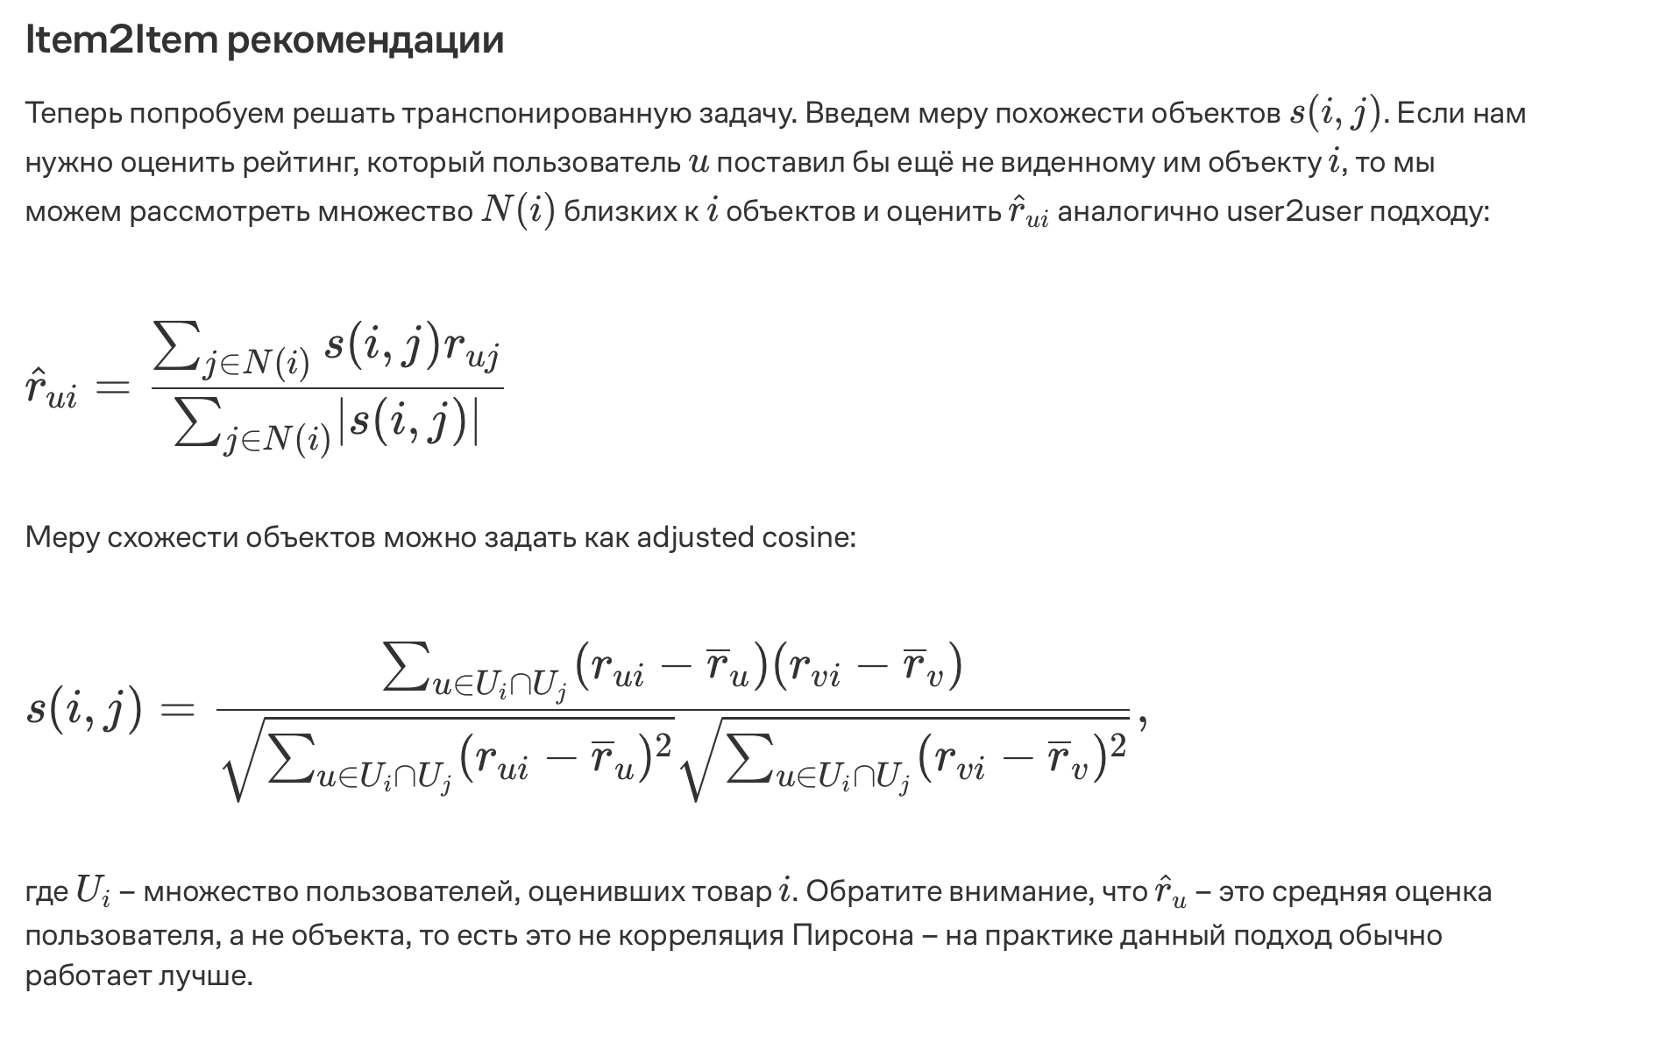

- В чем разница между коллаборативной фильтрацией и content-based рекомендациями?

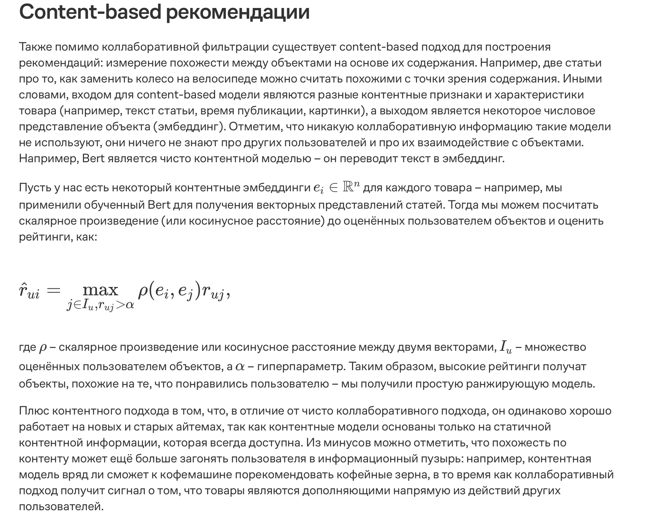

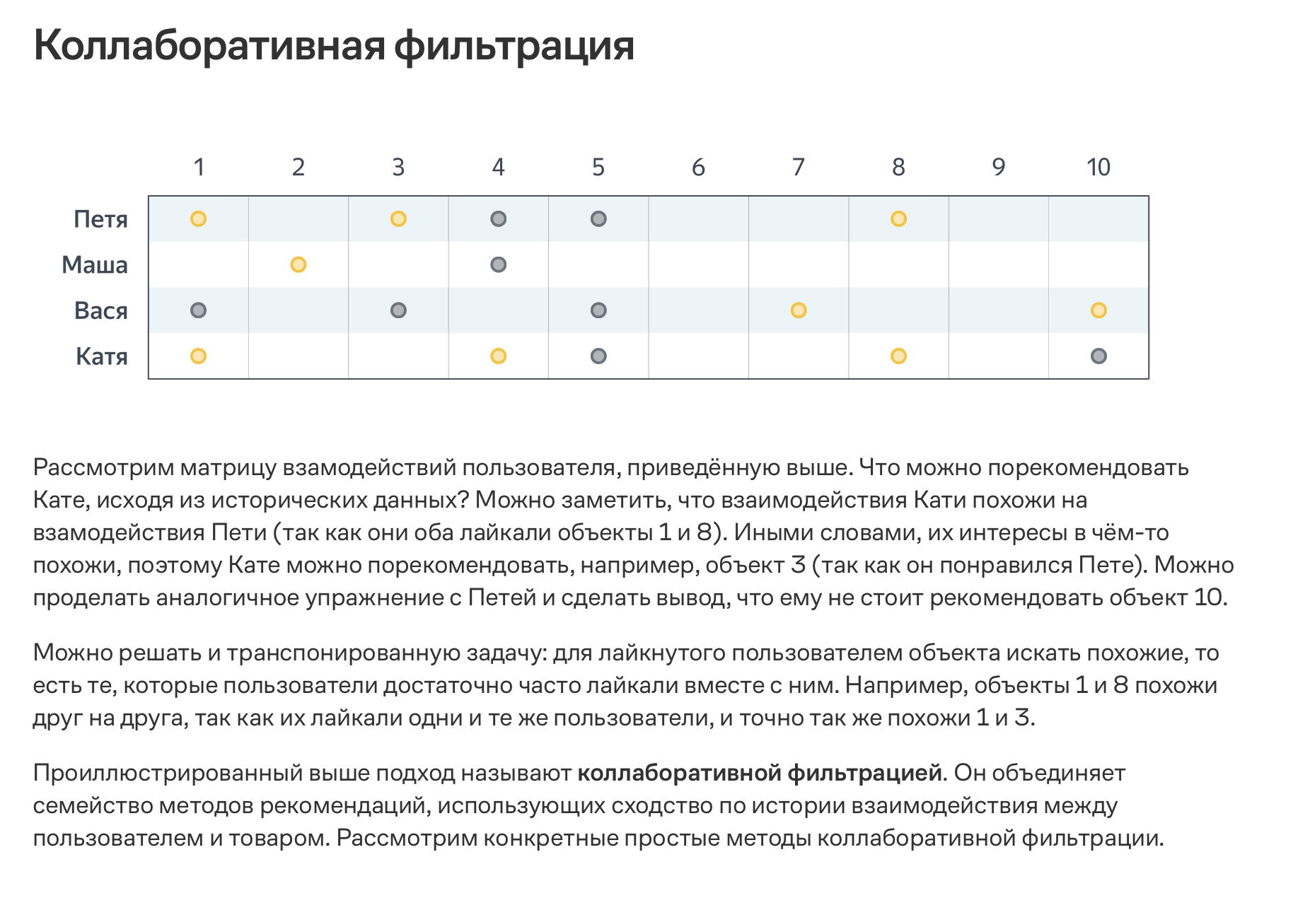

- В чём заключается проблема холодного старта и как её решать?

Примерный ответ:

Проблема холодного старта
Запуск рекомендаций для нового пользователя или нового элемента представляет собой задачу, так как без исторических данных сложно понять предпочтения пользователя или свойства элемента.
- User cold start: Когда новый пользователь присоединяется к системе, отсутствует информация о его предпочтениях или поведении.
- Item cold start: При добавлении нового элемента нет данных о том, как пользователи взаимодействуют с ним или воспринимают его.
Стратегии для решения проблемы холодного старта

1. User and Item Profiles
Система использует доступные данные, не связанные с взаимодействиями, или общие шаблоны поведения для формирования начальных профилей.
Пример: Если пользователь входит через социальную сеть, его базовый профиль может быть импортирован, предоставляя некоторую информацию.

2. Рекомендации с учетом контекста (Context-aware Recommendations)
Использование контекстной информации, такой как время, местоположение или устройство, для более релевантных рекомендаций при отсутствии подробных исторических данных.
Пример: Предложение популярных или ближайших к пользователю товаров в его регионе/демографии

3. Hybrid Recommendations

Комбинирование подходов, основанных на взаимодействиях пользователей (user-based), и подходов, основанных на характеристиках элементов (content-based), для предоставления более точных рекомендаций.
Пример: Для нового пользователя сначала используются общие контентные рекомендации, а с увеличением его активности система адаптирует предложения на основе его поведения.

4. Active learning
Система целенаправленно выбирает элементы для рекомендации, чтобы получить более разнообразные данные о взаимодействии пользователей.
Пример: Новые элементы показываются группе пользователей с разносторонними интересами, чтобы оценить их популярность.

5. Temporal Recommendations
Учет времени как фактора для предложения контента, который имеет временную актуальность, например, новости или события. (то есть рекомендуем новому пользователю что-то свежее)
Пример: Рекомендация недавно вышедших фильмов при ограниченном количестве данных о них.

6. Вовлечение пользователей
Система стимулирует активность пользователей, чтобы собирать больше данных о их предпочтениях.
Пример: Использование геймификации или поощрений в интерактивных приложениях

7. Запрос данных у новых пользователей напрямую
Система активно собирает обратную связь от пользователей, особенно когда не уверена в их предпочтениях.
Пример: Простые интерфейсы для опросов или кнопки "нравится/не нравится" или выбор любимого жанра при первом запуске приложения

- Какие есть ключевые метрики ранжирования?

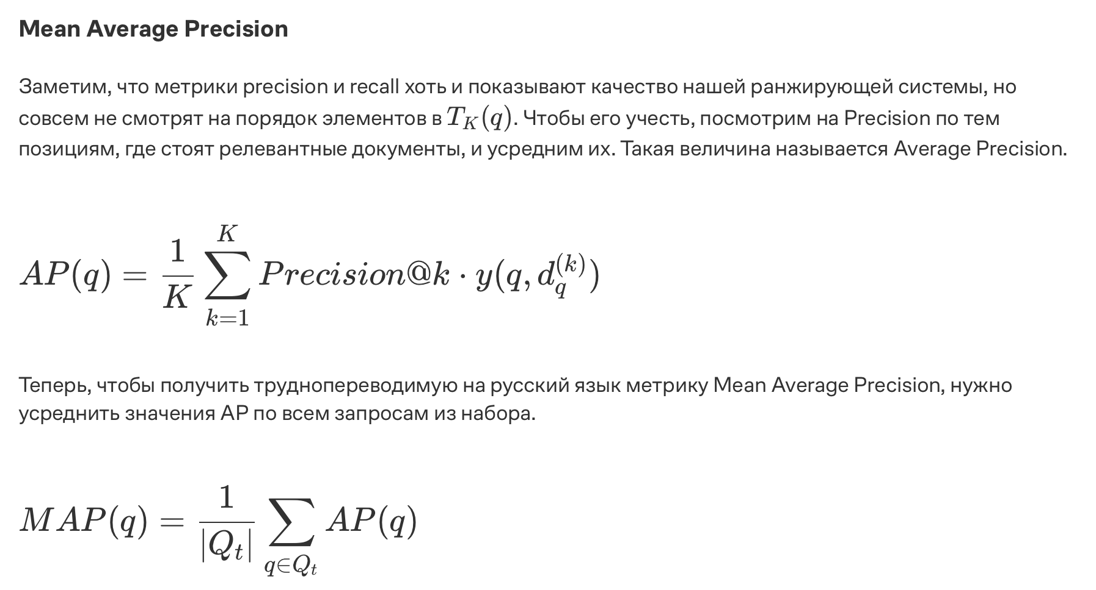

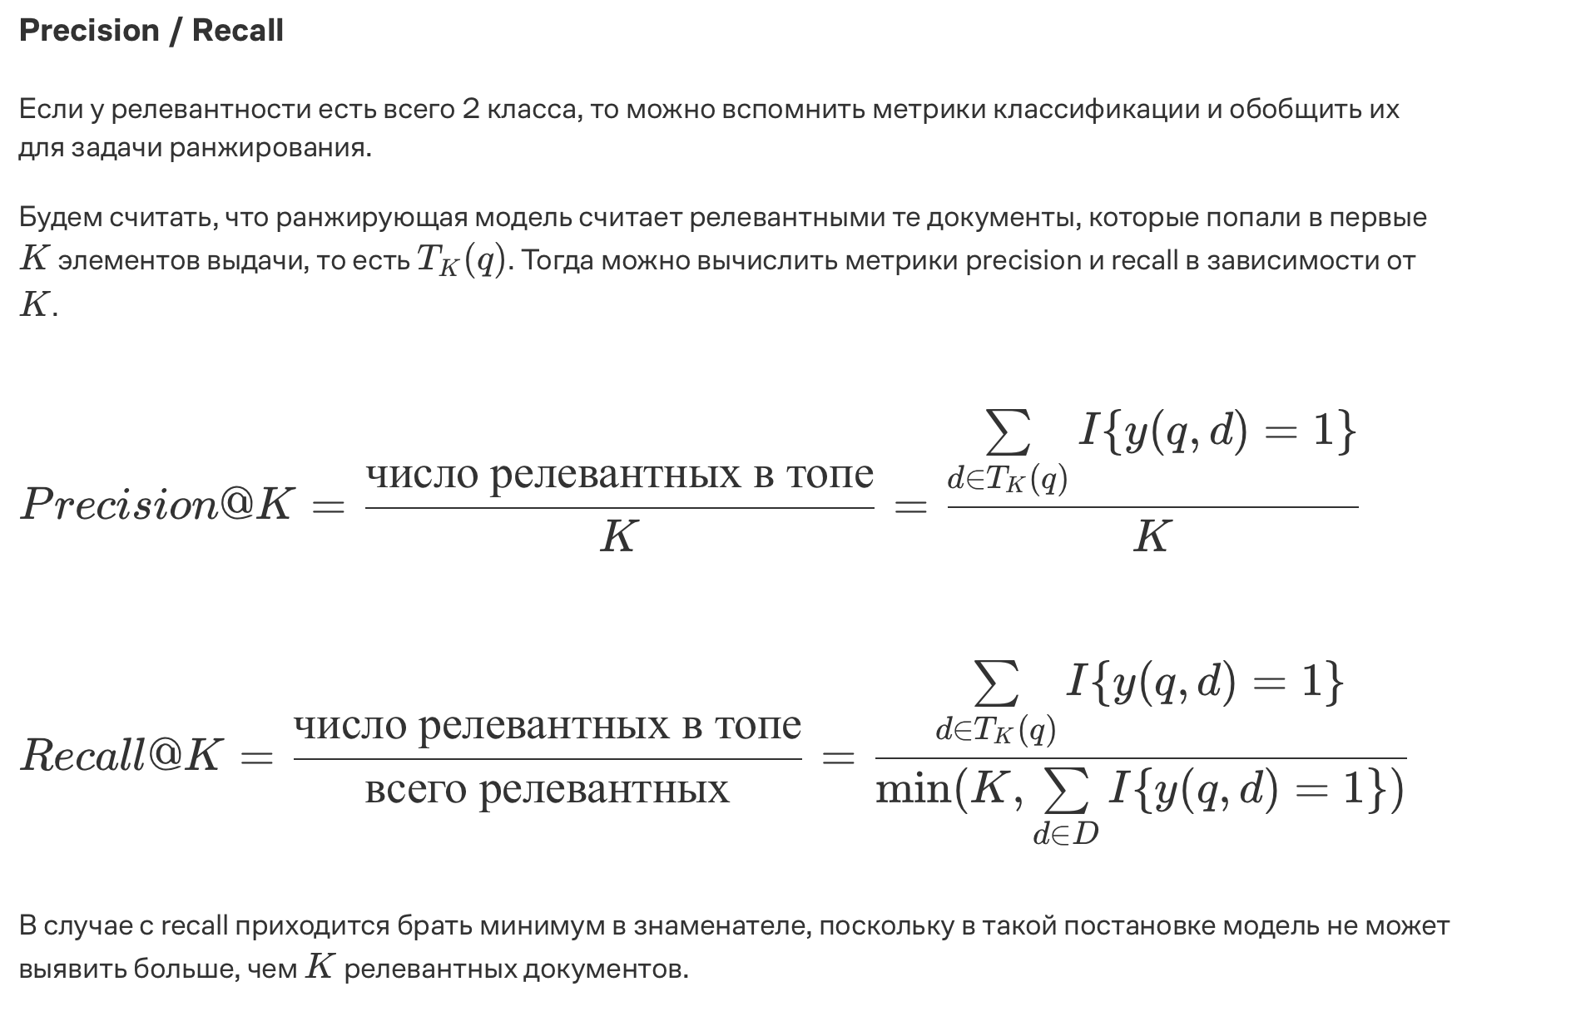

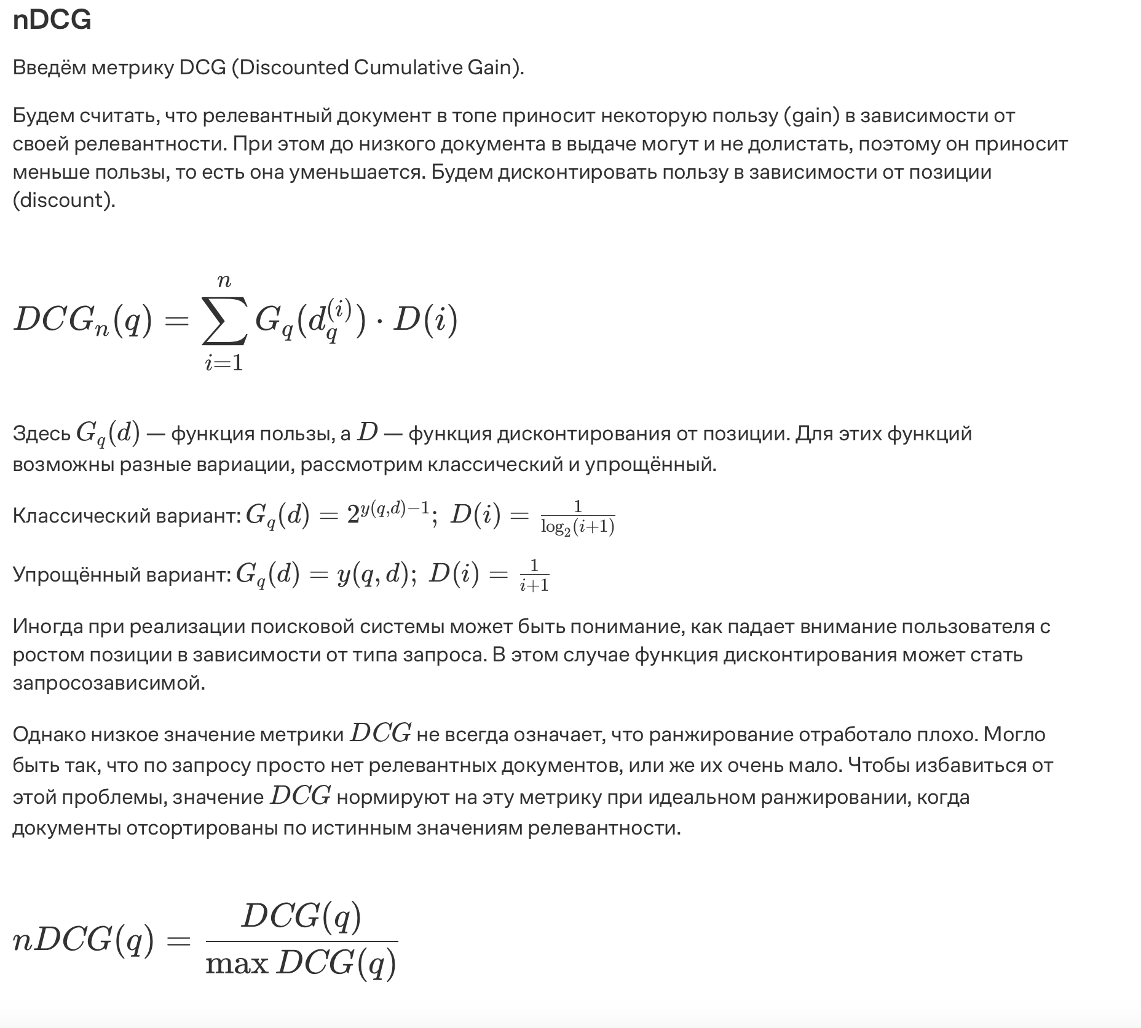

- Что такоe serendipity

Примерный ответ:

Serendipity – это способность рекомендовать такие объекты, которые не только релевантны для пользователя, но ещё и существенно отличаются от того, с какими объектами пользователь взаимодействовал в прошлом.

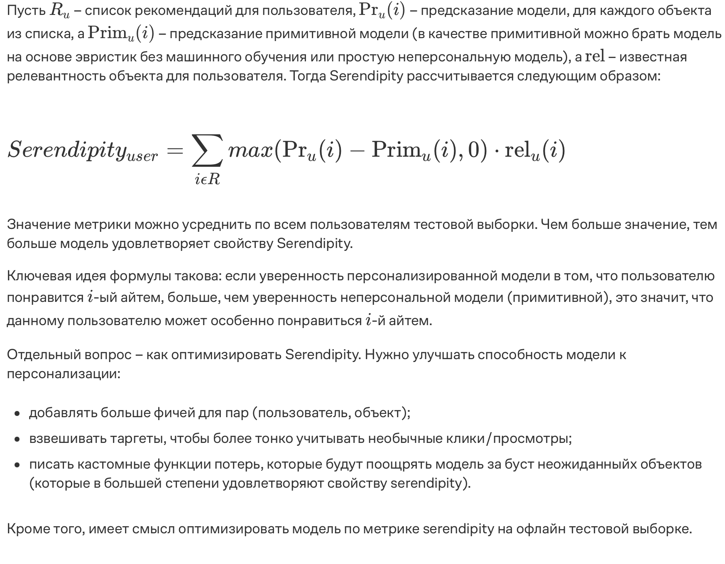

- Как работает матричная факторизация?

Примерный ответ:

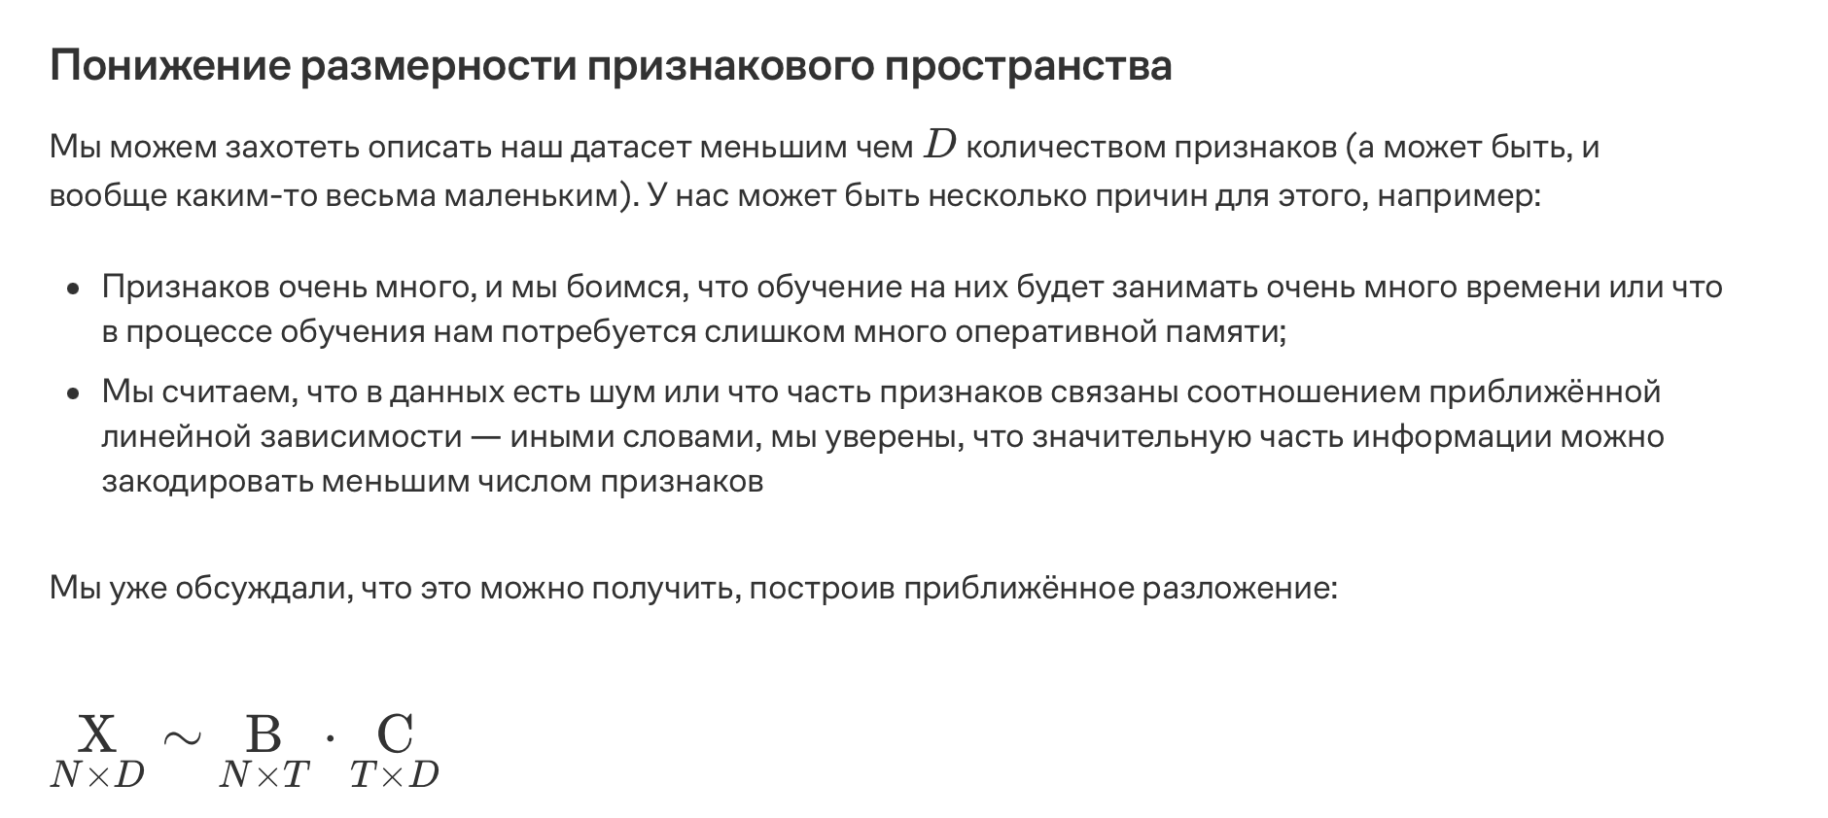

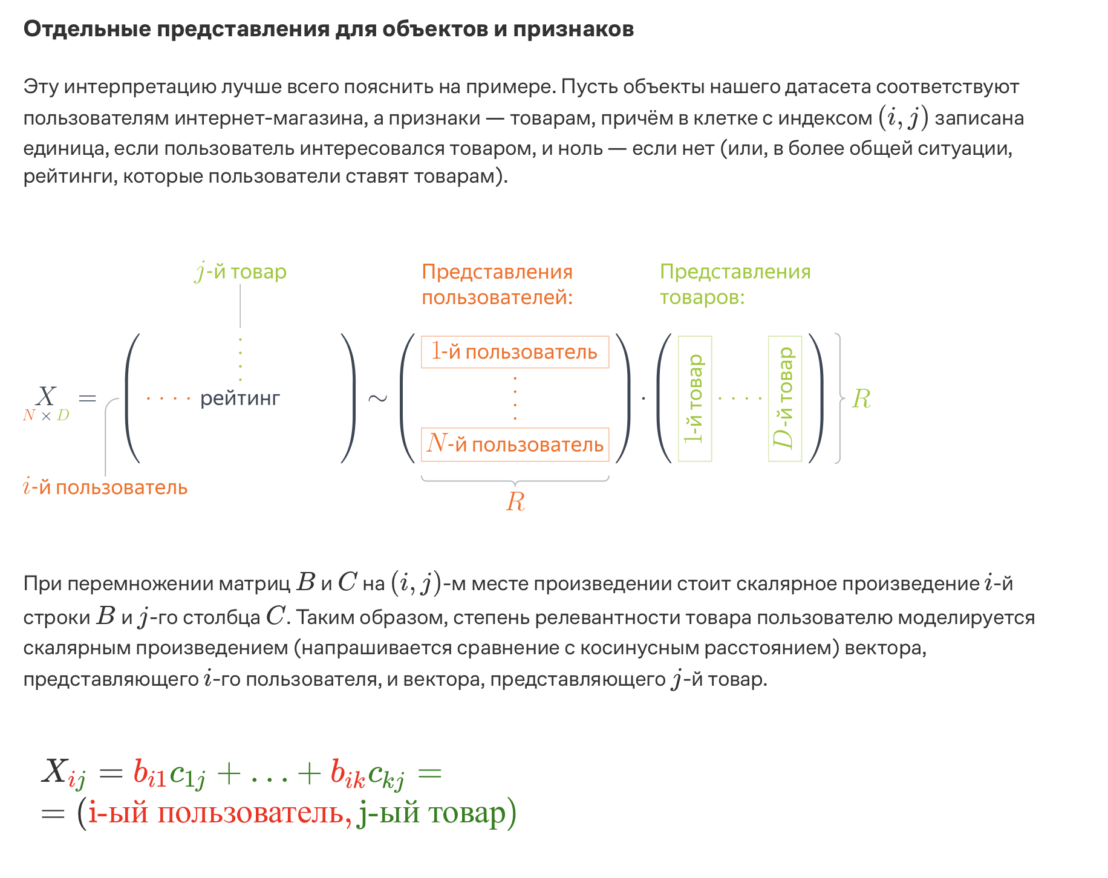

- implicit vs explicit feedback, в чем разница? Приведи примеры

Примерный ответ:
Explicit, или явный фидбек – это такие действия пользователя, по которым точно можно понять, понравился ли ему объект. Это может быть оценка, поставленная, фильму, лайк/дизлайк к видео или рецензия на купленный товар. Такого фидбека очень мало, но он наиболее точно характеризует отношение пользователя к товару.

Implicit, или неявный фидбек – это любая другая информация о действиях пользователя на сайте. Он выступает в качестве прокси к явному фидбеку. Например, факт того, что пользователь досмотрел видео до конца, не говорит о том, понравилось ли оно ему, однако можно сделать предположение, что большинству досмотревших видео до конца оно понравилось. Приведем основные примеры неявного фидбека: клик на статью, время просмотра видео, покупка товара. Обычно такого сигнала в разы больше, чем явного, однако он более шумный, и не стоит доверять ему так же, как явному. Например, при оптимизации кликов на статью может получиться так, что рекомендательная система научится находить кликбейт, а не интересные пользователю статьи – это может плохо отразиться на сервисе в долгосрочной перспективе.

- Что такое ALS и чем он полезен?
Alternating Least Squares (ALS) — это метод матричной факторизации, широко используемый в рекомендательных системах на основе коллаборативной фильтрации. Он часто предпочтительнее методов, таких как стохастический градиентный спуск (SGD), благодаря своей простоте и эффективности.
Основные преимущества ALS
- Параллелизация: ALS разделяет вычисления пользовательских и товарных матриц, что делает его легко параллелизируемым. Это особенно полезно при работе с большими наборами данных.
- Работа с неявной обратной связью: ALS может обрабатывать неявную двоичную обратную связь (например, взаимодействие пользователя с элементом), а также явные рейтинги.
- Регуляризация: Встроенная L2-регуляризация помогает справляться с переобучением.

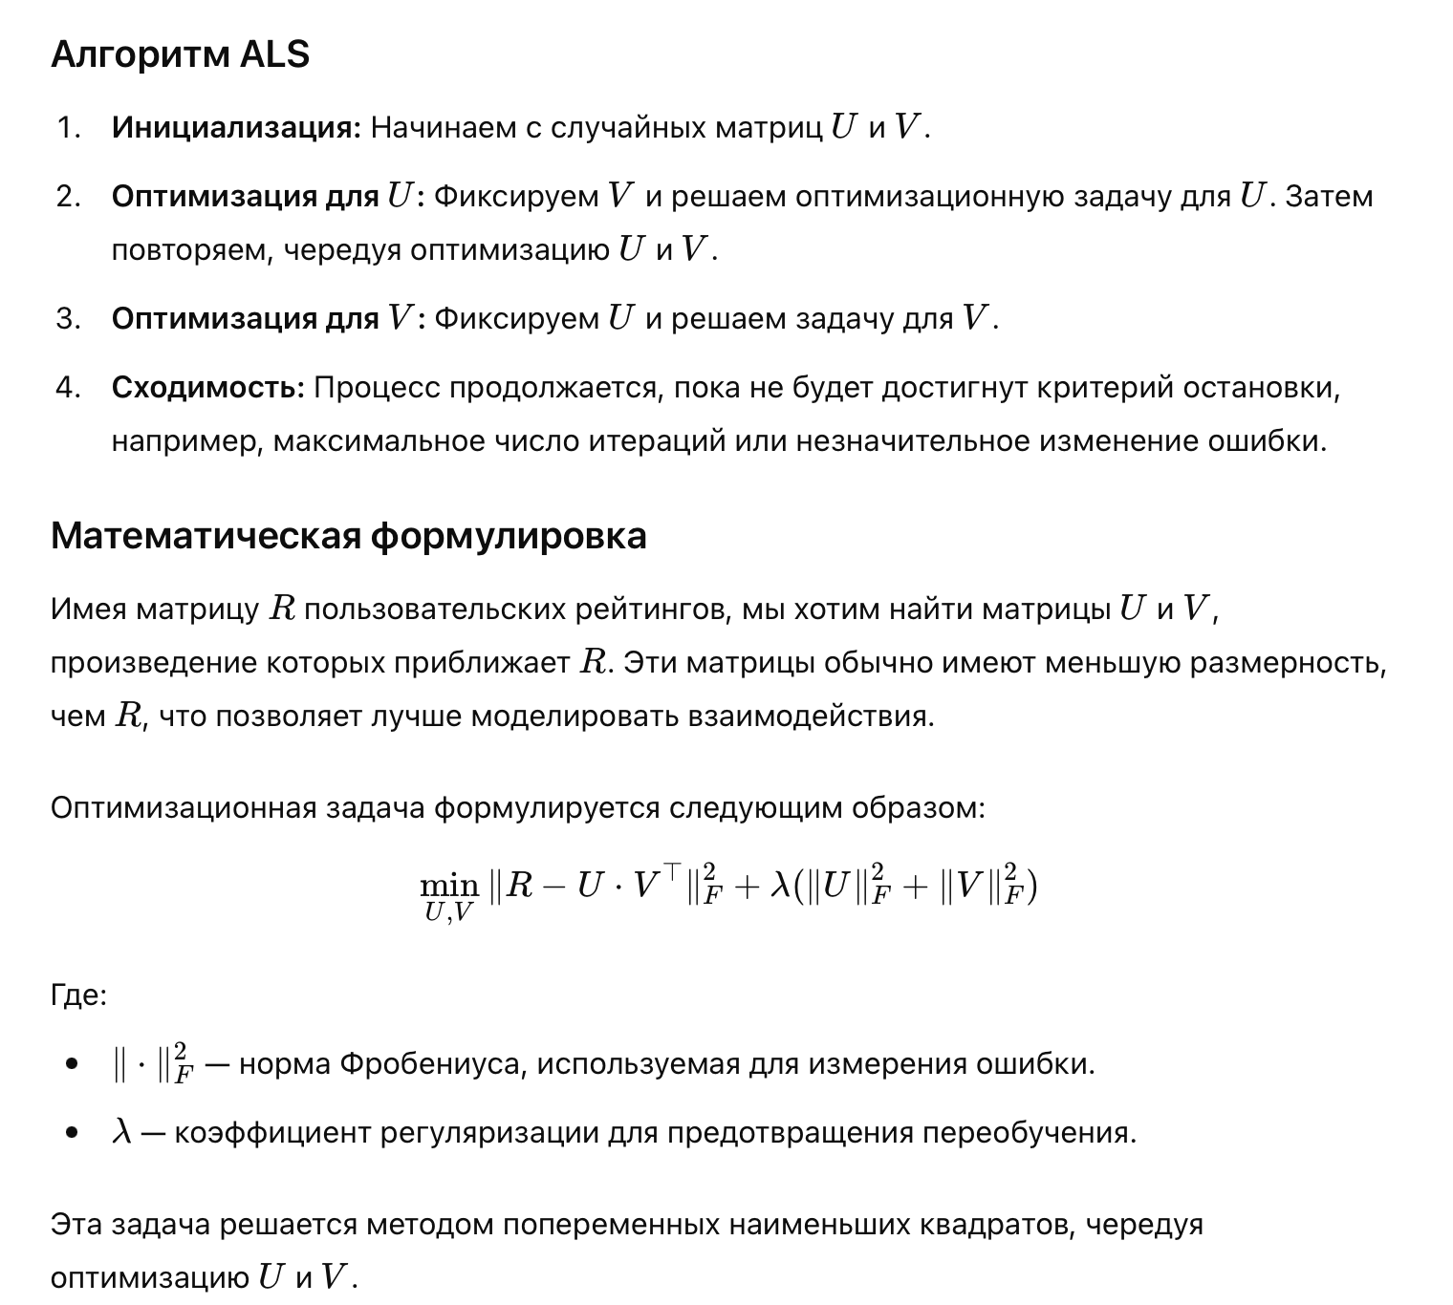

Кейсы:

№1

Каково решение, если у нас есть миллионы пользователей, а рекомендации между пользователями (user-user) не масштабируются?

Примерная логика:

Какие полезно использовать алгоритмы:

- Item-Item Collaborative Filtering: вместо user-user можно переключиться на рекомендации на основе товаров

- Матричная факторизация: методы матричной факторизации, такие как разложение по сингулярным значениям (SVD) или более продвинутые методы, такие как метод попеременных наименьших квадратов (ALS), позволяют уменьшить размерность матрицы взаимодействий, что позволит нам все считать быстрее

- Content-based filtering: рекомендует элементы на основе их характеристик и предпочтений пользователя. Этот подход не опирается на взаимодействие между пользователями, что делает его более масштабируемым. Однако для этого требуется хорошее представление характеристик элемента.

Classic ML

Теоретические:

- Как устроен градиентный спуск?
Градиентный спуск — это алгоритм оптимизации, используемый для минимизации ошибок в модели машинного обучения. Он работает путем итеративной корректировки параметров модели в направлении отрицательного градиента функции потерь (которая представляет ошибку), чтобы уменьшить ошибку и найти оптимальные параметры, которые дают наилучшие результаты прогнозирования. Алгоритм продолжает этот процесс до тех пор, пока он не достигнет минимума или не будет выполнен заранее определенный критерий остановки.
- Как обучается логистическая регрессия?
Логистическая регрессия обучается с использованием метода максимального правдоподобия, чтобы найти такие значения параметров модели, которые максимально повышают вероятность правильного предсказания классов на обучающем наборе данных. Процесс обучения включает несколько этапов.

Сначала определяется модель, которая принимает входные данные и преобразует их с помощью линейной комбинации параметров. Затем результат этой линейной комбинации проходит через сигмоидную функцию, которая ограничивает выходные значения в диапазоне от нуля до единицы, интерпретируемом как вероятность принадлежности к одному из классов.

После этого вычисляется функция потерь, которая измеряет, насколько хорошо текущая модель предсказывает классы для обучающего набора данных. Обычно используется логарифмическая функция потерь, которая штрафует модель сильнее, если её предсказания далеки от истинных значений. Эта функция служит критерием, который необходимо минимизировать во время обучения.

Процесс минимизации осуществляется с помощью градиентного спуска. На каждой итерации вычисляется градиент функции потерь, который показывает, как следует изменять параметры модели, чтобы уменьшить ошибку. Параметры обновляются путём вычитания градиента, умноженного на шаг обучения. Этот процесс повторяется до тех пор, пока функция потерь не перестанет существенно уменьшаться или не будет достигнуто заданное количество итераций.

В результате обучение логистической регрессии подбирает такие значения параметров, которые позволяют модели наилучшим образом разделить классы на основе входных данных. После завершения обучения модель может использоваться для предсказания вероятностей принадлежности новых объектов к различным классам.
- Как обучается очередной базовый алгоритм в градиентном бустинге?
Градиентный спуск — это итеративный метод оптимизации, используемый для минимизации функции ошибки, называемой также функцией потерь. Его цель — найти такие значения параметров модели, при которых функция потерь принимает минимальное значение. Работа градиентного спуска основывается на вычислении градиента, который показывает направление наибольшего увеличения функции. Для минимизации функции необходимо двигаться в противоположном направлении от градиента.
Процесс начинается с выбора начальных значений параметров, которые чаще всего задаются случайным образом. На каждой итерации вычисляется градиент функции потерь по всем параметрам модели, что позволяет определить, как нужно изменить каждый параметр, чтобы уменьшить значение функции потерь. Затем параметры обновляются, вычитая из них произведение градиента и небольшого числа, называемого шагом обучения. Шаг обучения определяет, насколько сильно изменяются параметры на каждой итерации. Если шаг обучения слишком мал, процесс может занять много времени; если он слишком велик, процесс может не сойтись к оптимальному решению.
Градиентный спуск продолжается до тех пор, пока значение функции потерь не перестанет существенно уменьшаться, или пока не будет достигнуто заданное количество итераций. Существует несколько вариантов градиентного спуска: пакетный, стохастический и мини-пакетный. Пакетный градиентный спуск использует всю обучающую выборку для вычисления градиента на каждой итерации, что делает его медленным для больших данных. Стохастический градиентный спуск обновляет параметры после каждого отдельного примера, что ускоряет процесс, но делает траекторию оптимизации шумной. Мини-пакетный градиентный спуск представляет собой компромисс между этими подходами, так как он использует небольшие группы данных для вычисления градиента.
- Что такое точность, полнота и F-мера?
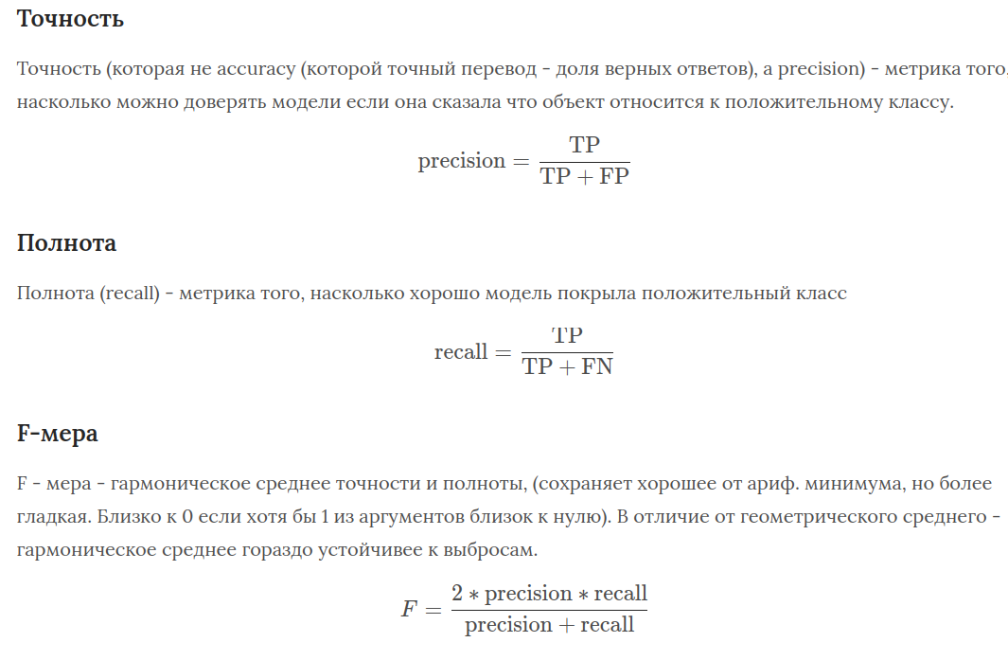
- Почему L1-регуляризация отбирает признаки?
Она зануляет веса у коэфициентов

